**Копылова Галина Геннадьевна**

**учитель начальных классов**

**МБОУ «СОШ № 56»**

**г. Чебоксары Чувашская Республика**

**Интеллектуальная игра по русскому языку**

**«Цветик - семицветик»**

**1 класс**

**Цель игры:** пробудить интерес к изучению русского языка; развивать творческую инициативу каждого участника игры, умение работать в группе.

**Форма проведения:** сказочное путешествие.

**Вступительная беседа.**

- Сегодня, ребята, мы отправимся в необычное путешествие в Грамматику. Ответьте на вопрос, что такое русская грамматика? (Грамматика – это наука о русском языке). А поможет нам в этом волшебный цветок. А что – же это за цветок ? Из какой он сказки? Кто автор этой сказки ? ( В.Катаев «Цветик-семицветик») ***(слайд 1)***



Грамматика, грамматика –

Наука очень строгая,

Учебник по грамматике

Всегда беру с тревогой я.

***(слайд 2))***



- Эти слова говорят нам о том, что задания будут непростые, но интересные. За каждый правильный ответ команды получают жетон. Команда, получившая наибольшее количество жетонов становится победительницей. А как вы думаете, сколько заданий вы должны выполнить? (7) А почему?

Задания игры.

А вот и первое задание.

**1. Разминка. (1 лепесток)**

Задание. Отгадайте загадки. О каком сказочном герое идёт речь?

1.Столяр Джузеппе – Сизый нос  
Полено как-то в дом принёс.  
Он начал что-то мастерить,  
Полено стало говорить.  
Кто в том полене говорил?  
Кого Джузеппе мастерил? (Буратино)

2.Скорей бы приблизился вечер  
И час долгожданный настал.  
Чтоб мне в золочёной карете  
Поехать на сказочный бал.  
Никто во дворце на узнает:  
Откуда я, как я зовусь.  
Но только лишь полночь настанет,  
К себе на чердак я вернусь. (Золушка)

**2. «Найди спрятавшееся слово» (2 лепесток) *(слайды 3,4)***

хлев (лев) укол (кол)

уточка (точка) зубр (зуб)

столб (стол) коса (оса)

щель (ель) мрак (рак)

полк (пол) удочка (дочка)

**3.** Из букв слова  **МЕТРОПОЛИТЕН** составить другие слова. **( 3 лепесток )**

- А что такое метрополитен ? ***(слайд 5)***

**4. Анаграммы. ( 4 лепесток) *(слайд 6)***

**1 команда: РАНАКАДШ, ЧАУРК, ТИЛАСК, ОРЕВД.**

**2 команда: РАБАНАБ, АНАТАШ, ШИНАМА, КАЛУК.**

**5. «Зашифрованное слово» ( 5 лепесток ) *(слайд 7)***

**БАМБУК, ВАСИЛЁК (БУКВА)**

**ЧАША, УСИКИ, ШАРИКИ (ЧАСИКИ)**

**МУХА, ХОЛОД, ЮМОР (МУХОМОР)**

**ГРОЗА, БОРТИК (ЗАБОР)**

**МОЛЕКУЛА, ЛОЗА, КОЛОДЕЦ (МОЛОКО)**

**6. Конкурс «Что означают выражения» (фразеологизмы) ( 6 лепесток ) *(слайд 8)***

Работать спустя рукава

Держать язык за зубами

Кто во что горазд

Зарубить на носу

**7. Ребусы. ( 7 лепесток ) *(слайд 9)***

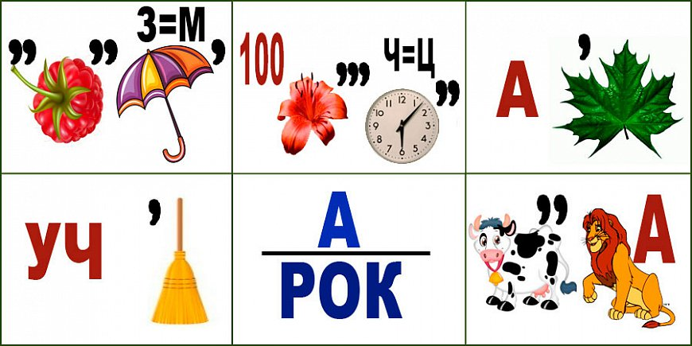

- Наша игра заканчивается и Грамматика нам говорит «Молодцы !»